- 任课老师登陆WEB端，打开“教学安排→申请调/停课”界面，进行调课申请。
（图1-1）
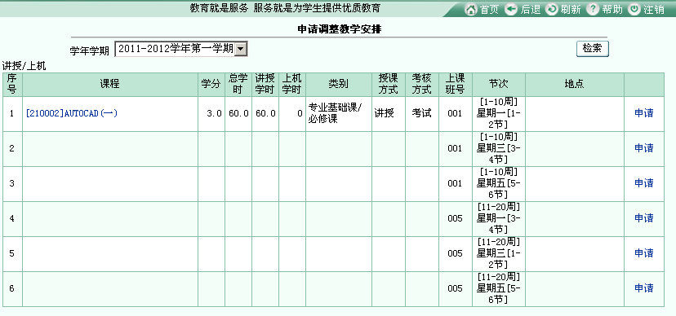
图1-1
- 任课老师在“申请调整教学安排”界面，填写相关的调课信息。（图1-2）
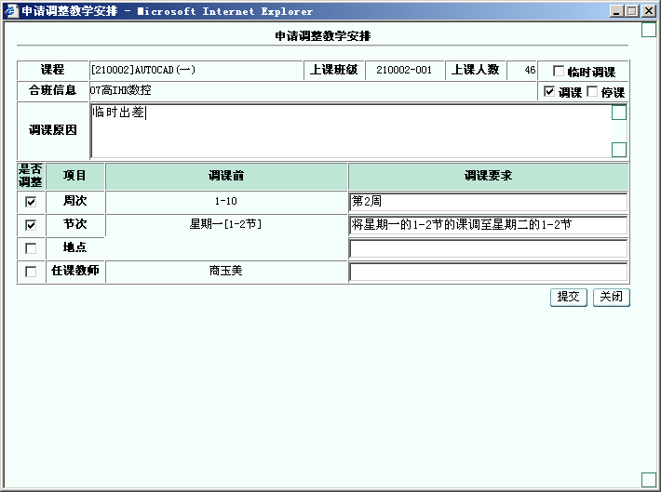
图1-2
- 系部负责人在客户端的“教学安排→编排课表→调整课表→调课处理”界面，勾选“限已申请”，即可查看到任课老师所提交的调课申请，然后对调课申请进行确认保存即可。（图1-3）
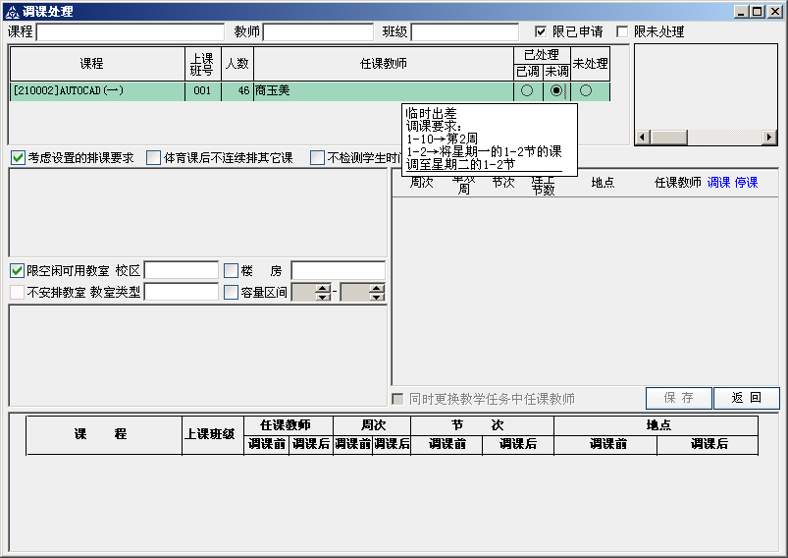
（图1-3）
- 停课：双击所需停课的课程，勾选相应的“停课”复选框，即可弹出“设置停课周次”窗体，录入停课周次如“20”，选择并填写停课原因，单击“确定”按钮后并保存，即可停掉第20周相应课程（图1-4）。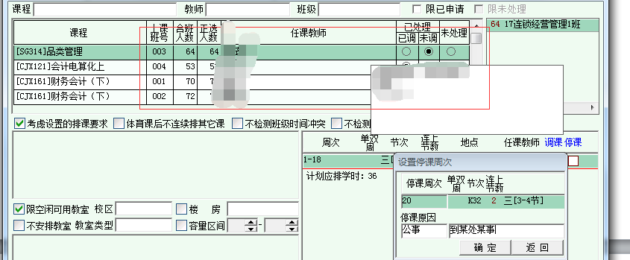
图1-4
- 调课：双击所需停课的课程，勾选相应的“调课”复选框，即可弹出“设置调课内容”的窗体，选择“临时调课”，根据需要调整“周次”、“节次”、“教师”和“教室”，单击“确定”按钮后并保存即可。（如图1-5）
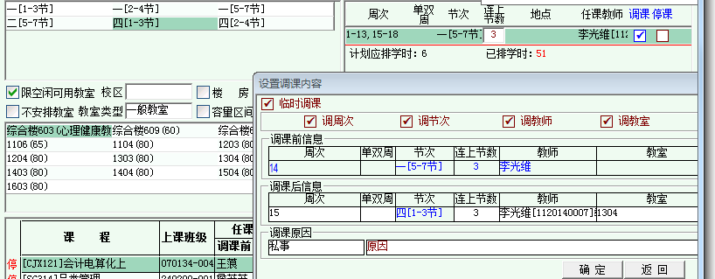
图1-5
- 任课老师登陆WEB端，在“教学安排→调/停课信息”中查看已批复的信息。
（如图1-6）
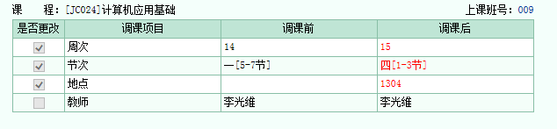
图1-6

